BỘ KHOA HỌC VÀ CÔNG NGHỆ
HỌC VIỆN CÔNG NGHỆ BƯU CHÍNH VIỄN THÔNG
-----------------------------


BÁO CÁO
ĐỒ ÁN MÔN HỌC

ĐỀ TÀI: QUẢN LÝ THƯ VIỆN

Môn học: Cơ sở dữ liệu
Giảng viên hướng dẫn: Nguyễn Thị Tuyết Hải
Thực hiện bởi nhóm sinh viên, bao gồm:
- Lê Quốc Ban N23DCCN140 <Trưởng nhóm>
- Trần Hữu Trung N23DCCN200 <Thành viên>
- Trương Trần Thái Tú N23DCCN201 <Thành viên>
- Nguyễn Văn Hậu N23DCCN018 <Thành viên>
- Đồng Phúc Quốc N17DCCN192 <Thành viên>

TP.HCM, tháng …12.... /2025…

MỤC LỤC
MỤC LỤC 2
DANH SÁCH HÌNH, BẢNG 3
TÓM TẮT 4
CHƯƠNG I. TỔNG QUAN 5
1. Giới thiệu đề tài. 5
2. Cơ sở lý thuyết. 5
CHƯƠNG II. PHÂN TÍCH VÀ THIẾT KẾ HỆ THỐNG 6
- DAU_SACH (MaDauSach, TenSach, MaTacGia, MSNXB, MaLoaiSach, NamXB, LanXB, TomTat) 6
- BAN_SAO (MaBanSao, MaDauSach, TinhTrang, ViTri) 6
- LOAI_SACH (MaLoaiSach, TenLoaiSach) 6
- NHA_XUAT_BAN (MSNXB, TenNXB, DiaChiNXB, WebsiteNXB, ThongTinKhac) 6
- TAC_GIA (MaTacGia, TenTacGia) 6
- DOC_GIA (MSDG, TenDG, DiaChi, NgaySinh, Email, GioiTinh, NgayDangKy, ThongTinKhac) 6
- NHAN_VIEN (MSNV, HoTenNV, DiaChiNV, NgaySinhNV, GioiTinhNV, DienThoaiNV, EmailNV, NgayVaoLam, ChucVu) 6
- PHIEU_MUON (SoPhieuMuon, MSDG, MSNV, NgayMuon, HanTra, TrangThai) 6
- CHI_TIET_MUON (SoPhieuMuon, MaBanSao, NgayTraDuKien, TienPhat) 6
- PHAT (SoPhieuPhat, SoPhieuMuon, MaBanSao, MSNV, NgayPhat, LyDo) 6
- TRA_SACH (SoPhieuMuon, MaBanSao, MSNV, NgayTra, TinhTrangKhiTra) 6
3. Xác định thực thể 6
CHƯƠNG III. TRIỂN KHAI HỆ THỐNG 15
CHƯƠNG IV. KẾT LUẬN 22

DANH SÁCH HÌNH, BẢNG
DANH MỤC BẢNG
Bảng 1. KHACH_HANG 10
Bảng 2. NHAN_VIEN 10
Bảng 3. PHIEU_MUON 11
Bảng 4. CHI_TIET_MUON 11
Bảng 5. BAN_SAO 11
Bảng 6. TRA_SACH 11
Bảng 7. PHAT 12
Bảng 8. DAU_SACH 12
Bảng 9. TAC_GIA 12
Bảng 10. LOAI_SACH 12
Bảng 11. NHA_XUAT_BAN 13

DANH MỤC HÌNH ẢNH

TÓM TẮT
Báo cáo này trình bày thiết kế và triển khai hệ thống quản lý thư viện cho thư viện trường (hoặc thư viện nhỏ). Hệ thống quản lý các đối tượng chính: đầu sách, bản sao sách, độc giả, nhân viên, phiếu mượn, chi tiết mượn, phiếu phát sách (phát bản sao), phiếu trả, nhà xuất bản, tác giả, loại sách, v.v. Mục tiêu là xây dựng cơ sở dữ liệu quan hệ đảm bảo tính toàn vẹn dữ liệu, hỗ trợ các nghiệp vụ: mượn trả, quản lý bản sao, tra cứu sách, thống kê số liệu và in phiếu.

CHƯƠNG I. TỔNG QUAN

Giới thiệu đề tài.
Quản lý thư viện là một ứng dụng điển hình của cơ sở dữ liệu quan hệ. Hệ thống giúp tự động hoá quy trình cho mượn, trả, quản lý bản sao sách, quản lý độc giả và nhân viên, theo dõi nhà xuất bản và tác giả.

Cơ sở lý thuyết.
Tóm tắt các khái niệm cơ sở dữ liệu quan hệ, ràng buộc khoá chính/ngoại, chuẩn hoá (1NF, 2NF, 3NF) và mô hình thực thể — quan hệ (ER).

CHƯƠNG II. PHÂN TÍCH VÀ THIẾT KẾ HỆ THỐNG
1. Yêu cầu chức năng
- Quản lý đầu sách (thêm, sửa, xóa, tra cứu)
- Quản lý bản sao sách (tình trạng, vị trí)
- Quản lý độc giả (đăng ký, cập nhật thông tin)
- Quản lý nhân viên
- Tạo phiếu mượn, chi tiết mượn, phiếu trả
2. Xác định các thực thể

- DAU_SACH (MaDauSach, TenSach, MaTacGia, MSNXB, MaLoaiSach, NamXB, LanXB, TomTat)

- BAN_SAO (MaBanSao, MaDauSach, TinhTrang, ViTri)

- LOAI_SACH (MaLoaiSach, TenLoaiSach)

- NHA_XUAT_BAN (MSNXB, TenNXB, DiaChiNXB, WebsiteNXB, ThongTinKhac)

- TAC_GIA (MaTacGia, TenTacGia)

- DOC_GIA (MSDG, TenDG, DiaChi, NgaySinh, Email, GioiTinh, NgayDangKy, ThongTinKhac)

- NHAN_VIEN (MSNV, HoTenNV, DiaChiNV, NgaySinhNV, GioiTinhNV, DienThoaiNV, EmailNV, NgayVaoLam, ChucVu)

- PHIEU_MUON (SoPhieuMuon, MSDG, MSNV, NgayMuon, HanTra, TrangThai)

- CHI_TIET_MUON (SoPhieuMuon, MaBanSao, NgayTraDuKien, TienPhat)

- PHAT (SoPhieuPhat, SoPhieuMuon, MaBanSao, MSNV, NgayPhat, LyDo)

- TRA_SACH (SoPhieuMuon, MaBanSao, MSNV, NgayTra, TinhTrangKhiTra)

3. Xác định thực thể
- Giữa DAU_SACH và BAN_SAO có quan hệ 1–nhiều.
Một đầu sách (DAU_SACH) có thể có nhiều bản sao (BAN_SAO), mỗi bản sao chỉ thuộc một đầu sách.
- Giữa LOAI_SACH và DAU_SACH có quan hệ 1–nhiều.
Một loại sách (LOAI_SACH) có thể có nhiều đầu sách (DAU_SACH), mỗi đầu sách chỉ thuộc một loại sách.
- Giữa NHA_XUAT_BAN và DAU_SACH có quan hệ 1–nhiều. Một nhà xuất bản (NHA_XUAT_BAN) có thể xuất bản nhiều đầu sách (DAU_SACH),mỗi đầu sách chỉ thuộc một nhà xuất bản.
- Giữa TAC_GIA và DAU_SACH có quan hệ nhiều–nhiều.
Một tác giả (TAC_GIA) có thể viết nhiều đầu sách (DAU_SACH), một đầu sách cũng có thể có nhiều tác giả. Quan hệ này được thể hiện qua bảng trung gian DAU_SACH_TAC_GIA.
- Giữa DOC_GIA và PHIEU_MUON có quan hệ 1–nhiều.
Một độc giả (DOC_GIA) có thể có nhiều phiếu mượn (PHIEU_MUON),
mỗi phiếu mượn chỉ thuộc về một độc giả.
- Giữa NHAN_VIEN và PHIEU_MUON có quan hệ 1–nhiều.
Một nhân viên (NHAN_VIEN) có thể lập nhiều phiếu mượn (PHIEU_MUON), mỗi phiếu mượn chỉ được lập bởi một nhân viên.
- Giữa PHIEU_MUON và CHI_TIET_MUON có quan hệ 1–nhiều.
Một phiếu mượn (PHIEU_MUON) có thể có nhiều chi tiết mượn (CHI_TIET_MUON), mỗi chi tiết mượn chỉ thuộc về một phiếu mượn.
- Giữa BAN_SAO và CHI_TIET_MUON có quan hệ 1–nhiều.
Một bản sao (BAN_SAO) có thể xuất hiện trong nhiều phiếu mượn theo thời gian,
mỗi chi tiết mượn chỉ liên quan đến một bản sao.
- Giữa PHIEU_MUON và PHAT có quan hệ 1–nhiều.
Một phiếu mượn (PHIEU_MUON) có thể phát sinh nhiều phiếu phạt (PHAT), mỗi phiếu phạt chỉ thuộc về một phiếu mượn.
- Giữa BAN_SAO và PHAT có quan hệ 1–nhiều.
Một bản sao (BAN_SAO) có thể bị phạt nhiều lần, mỗi phiếu phạt chỉ áp dụng cho một bản sao.
- Giữa NHAN_VIEN và PHAT có quan hệ 1–nhiều.
Một nhân viên (NHAN_VIEN) có thể xử lý nhiều phiếu phạt (PHAT),
mỗi phiếu phạt chỉ được xử lý bởi một nhân viên.
- Giữa PHIEU_MUON và TRA_SACH có quan hệ 1–nhiều.
Một phiếu mượn (PHIEU_MUON) có thể có nhiều lần trả sách (TRA_SACH) theo bản sao, mỗi lần trả chỉ thuộc về một phiếu mượn.
- Giữa BAN_SAO và TRA_SACH có quan hệ 1–nhiều.
Một bản sao (BAN_SAO) có thể được trả nhiều lần theo từng lần mượn,
mỗi bản ghi trả chỉ liên quan đến một bản sao.
- Giữa NHAN_VIEN và TRA_SACH có quan hệ 1–nhiều.
Một nhân viên (NHAN_VIEN) có thể xử lý nhiều lần trả sách (TRA_SACH),
mỗi lần trả được ghi nhận bởi một nhân viên.
4. Sơ đồ ERD
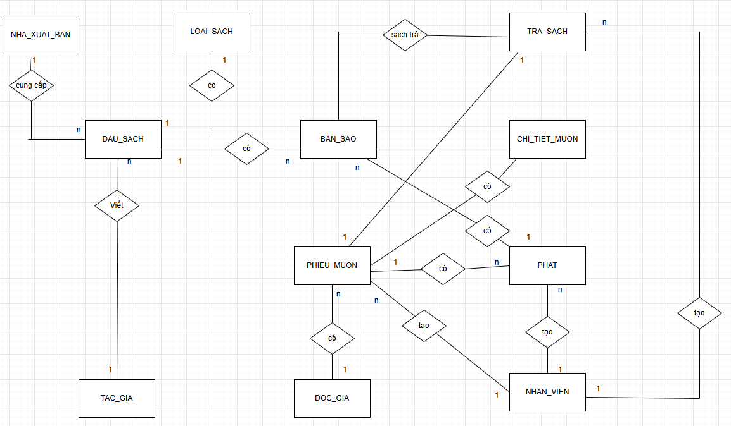

5. Mô hình dữ liệu quan hệ
- LOAI_SACH (MaLoaiSach, TenLoai)
- PK: MaLoaiSach
- TAC_GIA (MaTacGia, TenTacGia)
- PK: MaTacGia
- NHA_XUAT_BAN(MSNXB,TenNXB,DiaChiNXB,WebsiteNXB,
ThongTinKhac)
- PK: MSNXB
-NHAN_VIEN(MSNV, HoTenNV, DiaChi, SoDienThoai, NgaySinh, NgayVaoLam)
- PK: MSNV
-DOC_GIA(MSDG, TenDG, DiaChi, NgaySinh, Email, GioiTinh, NgayDangKy, ThongTinKhac)
- PK: MSDG
-DAU_SACH(MaDauSach, TenSach, MaTacGia, MSNXB, MaLoaiSach, NamXB, LanXB, TomTat)
- PK: MaDauSach
- FK: MaTacGia → TAC_GIA(MaTacGia)
- FK: MSNXB → NHA_XUAT_BAN(MSNXB)
- FK: MaLoaiSach → LOAI_SACH(MaLoaiSach)
-BAN_SAO(MaBanSao, MaDauSach, TinhTrang, ViTri)
- PK: MaBanSao
- FK: MaDauSach → DAU_SACH(MaDauSach)
-PHIEU_MUON(SoPhieuMuon, NgayMuon, MSDG, MSNV)
- PK: SoPhieuMuon
- FK: MSDG → DOC_GIA(MSDG)
- FK: MSNV → NHAN_VIEN(MSNV) (Nhân viên lập phiếu)
-CHI_TIET_PHIEU_MUON(SoPhieuMuon, MaBanSao)
- PK: (SoPhieuMuon, MaBanSao)
- FK: SoPhieuMuon → PHIEU_MUON(SoPhieuMuon)
- FK: MaBanSao → BAN_SAO(MaBanSao)
-TRA_SACH (SoPhieuMuon, MaBanSao, MSNV, NgayTra)
- PK: (SoPhieuMuon, MaBanSao)
- FK: (SoPhieuMuon, MaBanSao) → CHI_TIET_MUON(SoPhieuMuon, MaBanSao)
- FK: MSNV → NHAN_VIEN(MSNV) (Nhân viên nhận trả sách)
-PHAT(SoPhieuPhat, SoPhieuMuon, MaBanSao, MSNV, NgayPhat, LyDoPhat)
- PK: SoPhieuPhat
- FK: (SoPhieuMuon, MaBanSao) → CHI_TIET_MUON(SoPhieuMuon, MaBanSao)
- FK: MSNV → NHAN_VIEN(MSNV) (Nhân viên lập phiếu phạt)

- Sơ đồ quan hệ và mô tả bảng

Bảng 1. KHACH_HANG

Bảng 2. NHAN_VIEN

Bảng 3. PHIEU_MUON

Bảng 4. CHI_TIET_MUON

Bảng 5. BAN_SAO

Bảng 6. TRA_SACH

Bảng 7. PHAT

Bảng 8. DAU_SACH

Bảng 9. TAC_GIA

Bảng 10. LOAI_SACH

Bảng 11. NHA_XUAT_BAN

- Mô hình Diagram
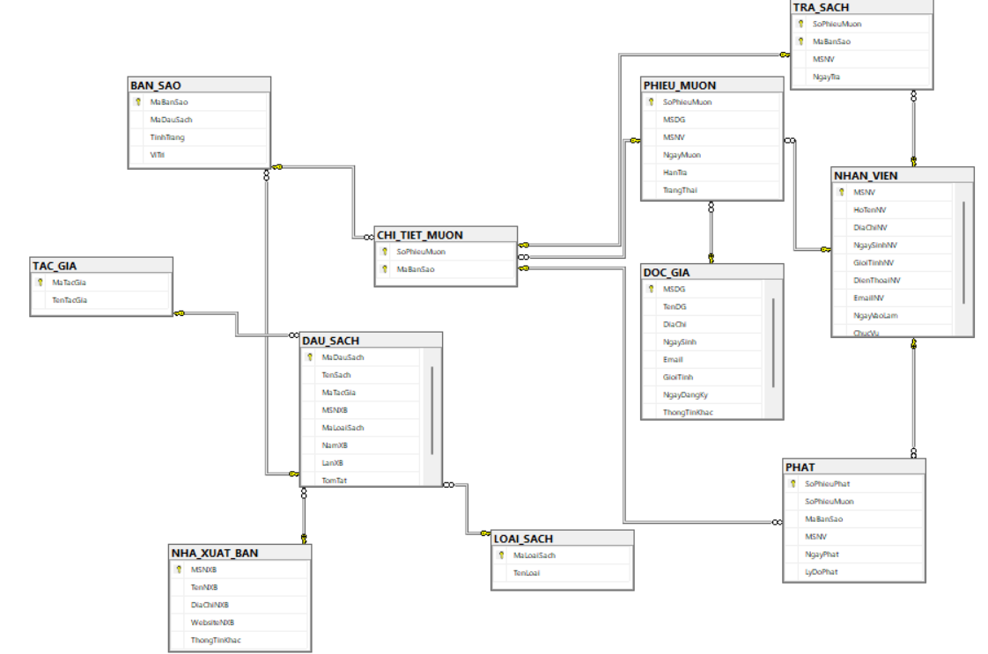

CHƯƠNG III. TRIỂN KHAI HỆ THỐNG
      - Đăng nhập:
        - Nhân viên đăng nhập hệ thống băng mã số nhân viên
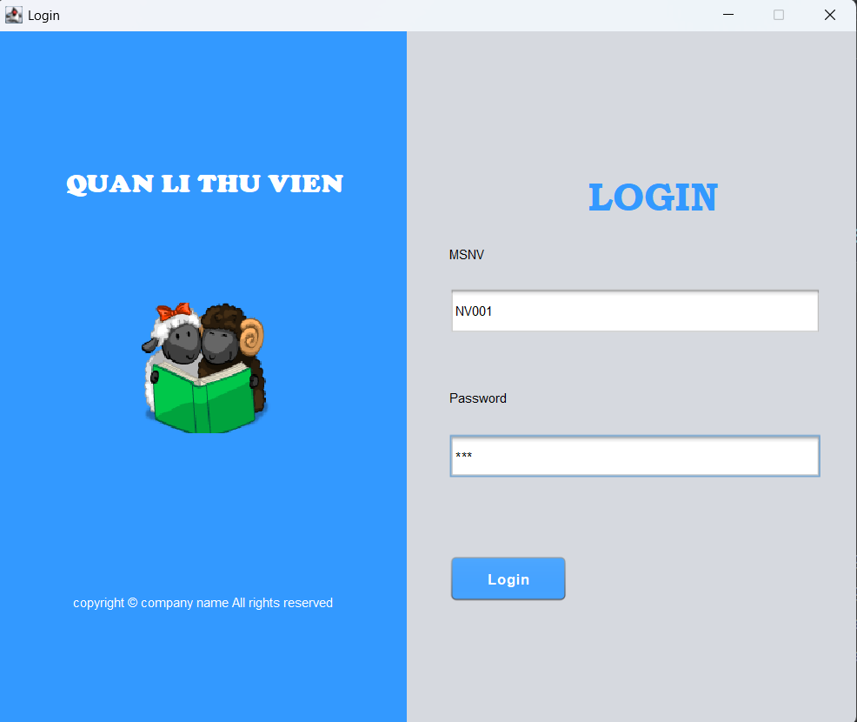
      - Menu chức năng
        - Gồm các chức năng cơ bản như: quản lý nhân viên, quản lý đọc giả, quản lý sách, báo cáo (thống kê phiếu mượn, phạt, trả)
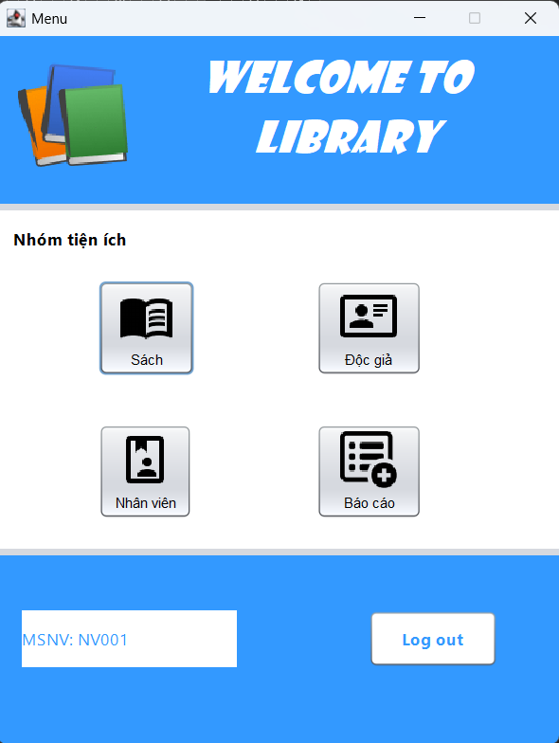
      - Quản lý sách
        - Gồm các chức năng:
          - Tìm kiếm
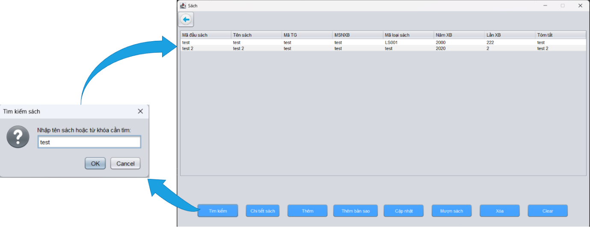
          - Chi tiết sách
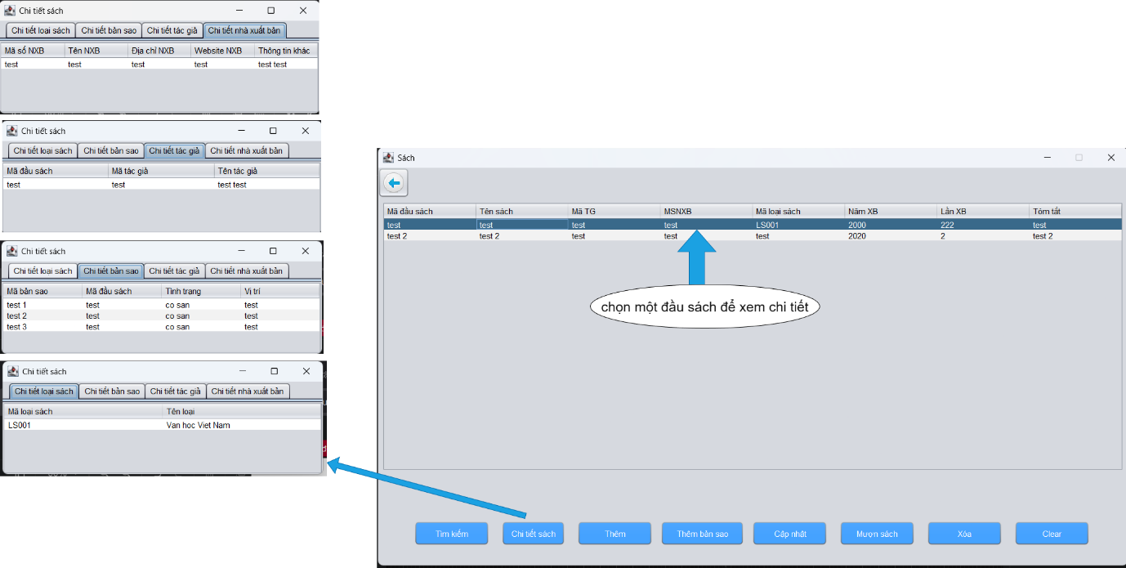
          - Thêm đầu sách, bản sao
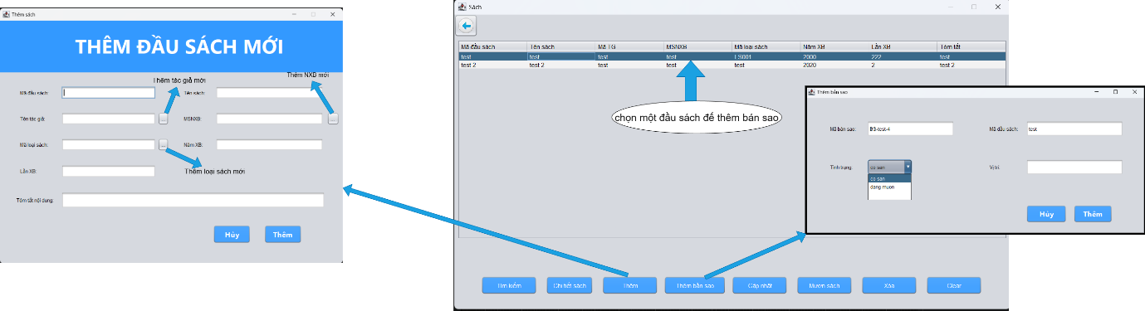
          - Cập nhật
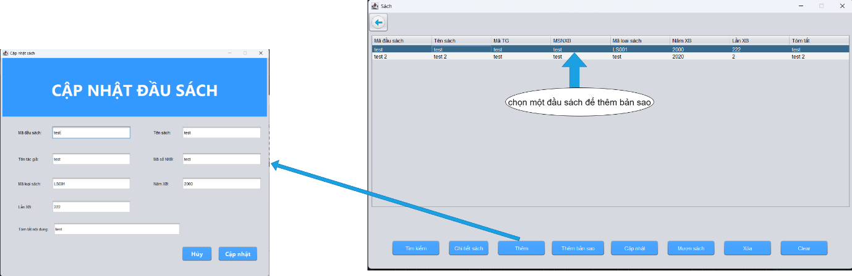
          - Mượn sách
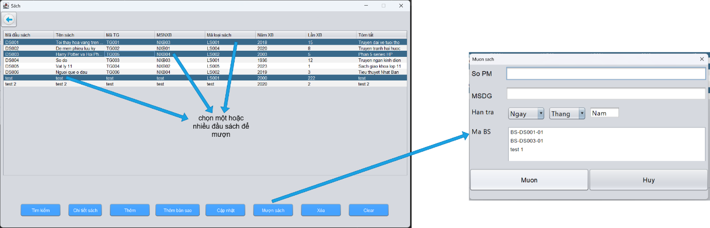
          - Xóa sách
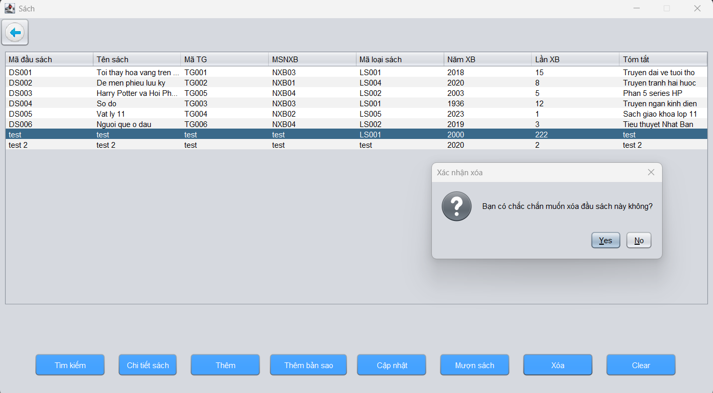
      - Quản lý nhân viên
        - Gồm các chức năng như: Tìm kiếm, thêm, xóa, sửa
          - Tìm kiếm
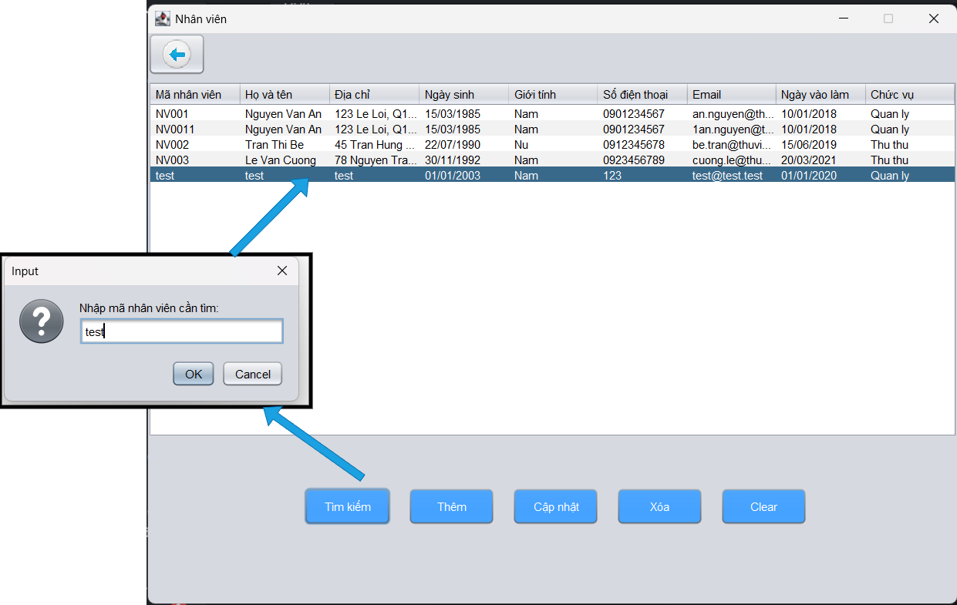
          - Thêm
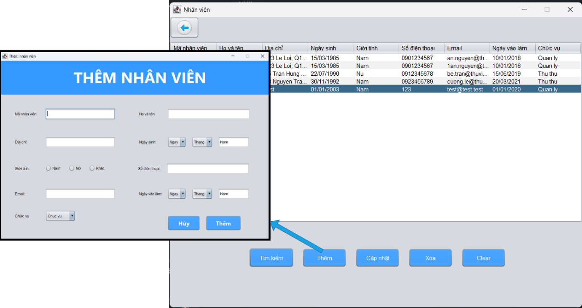
          - Cập nhật
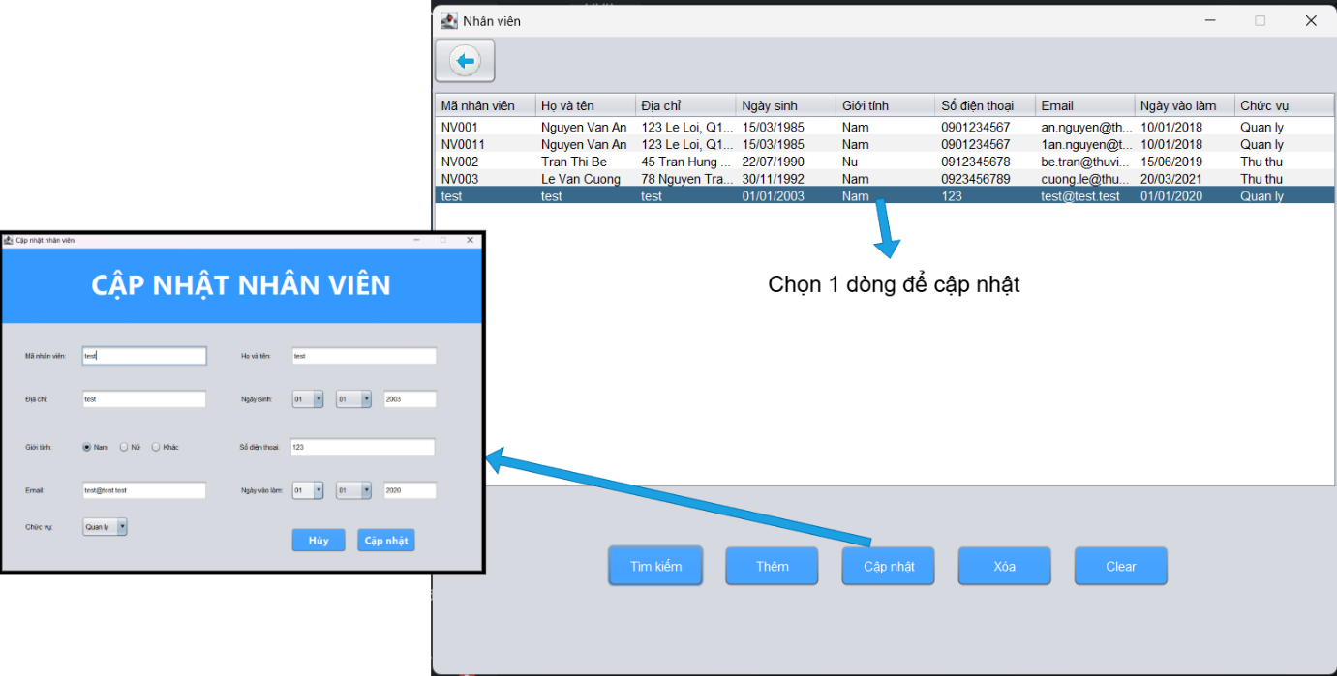
          - Xóa
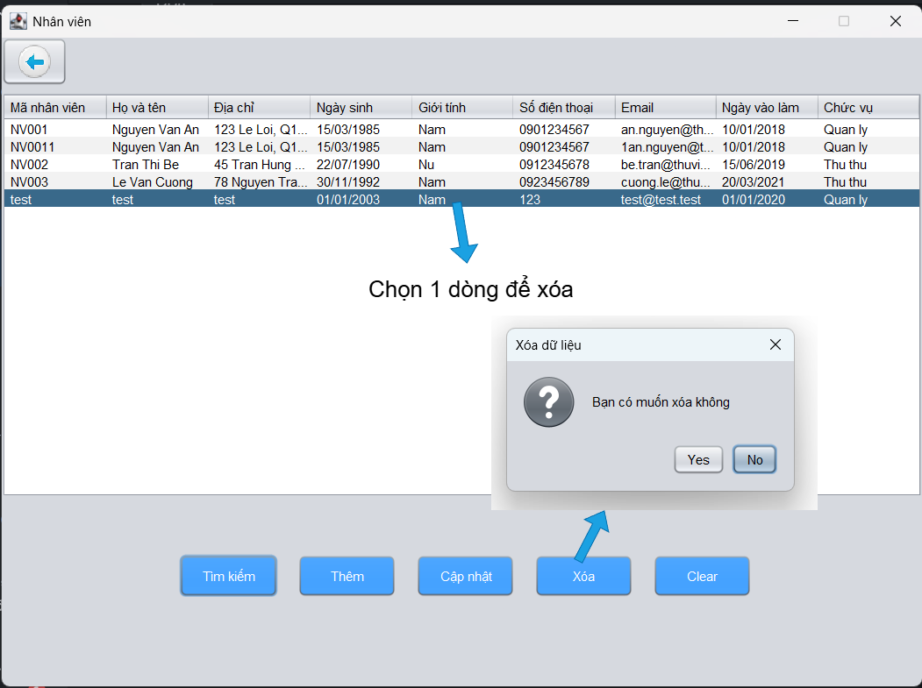

      - Quản lý đọc giả (tương tự như nhân viên)
      - Quản lý báo cáo
        - Gồm các tính năng như: trả sách, tìm kiếm (phiếu mượn, phạt, trả), xóa phiếu mượn
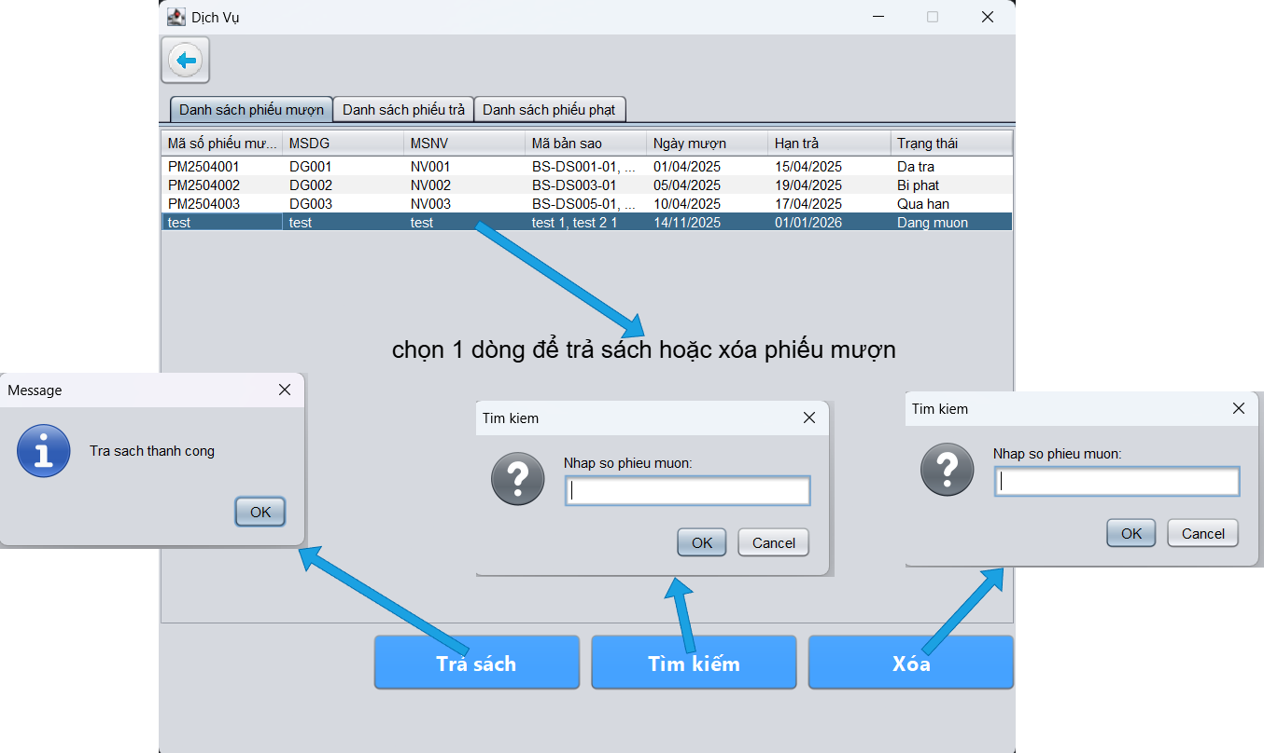

CHƯƠNG IV. KẾT LUẬN
Hệ thống quản lý thư viện đã được thiết kế và triển khai thành công, đáp ứng đầy đủ các nghiệp vụ mượn – trả – phạt sách, quản lý độc giả, đầu sách và bản sao. Cơ sở dữ liệu được chuẩn hóa 3NF, giao diện thân thiện, hoạt động ổn định và có thể đưa vào sử dụng thực tế. Đồ án giúp nhóm củng cố kiến thức về phân tích, thiết kế CSDL và lập trình ứng dụng quản lý.
HƯỚNG PHÁT TRIỂN
- Chuyển sang nền tảng Web và Mobile App để độc giả mượn/gia hạn online.
- Thêm chức năng đặt sách trước, thông báo quá hạn qua Email/SMS/Zalo.
- Tích hợp mã QR cho thẻ độc giả và bản sao sách.
- Xây dựng tính năng gợi ý sách thông minh (dựa trên lịch sử mượn).
- Hỗ trợ đa thư viện (nhiều chi nhánh) và đồng bộ dữ liệu đám mây.

